Universidad de San Carlos de Guatemala

Facultad de Ingeniería

Escuela de Ciencias y Sistemas

Sistemas Operativos 1

Laboratorio

Proyecto Fase 1

Virtualización, Kernel y Módulos.

Luis Aroldo Morales Noriega

201020944

08/10/2016

Manual de Configuraciones

Sistema Operativo:

El sistema operativo donde se instalara KVM será Ubuntu donde se escogió instalar el sistema Debían con el cual se trabajara el proyecto.

Instalación de KVM en Ubuntu:

Es importante conocer si nuestra computadora tiene soporte para KVM, para ello debemos buscar entre las banderas del procesador, en el archivo /pro/cpuinfo, las siguientes palabras: vmx para procesador Intel ó svm para procesadores AMD. Puede utilizar el siguiente comando para verificarlo, para el caso de procesadores Intel:

grep --color vmx /proc/cpuinfo

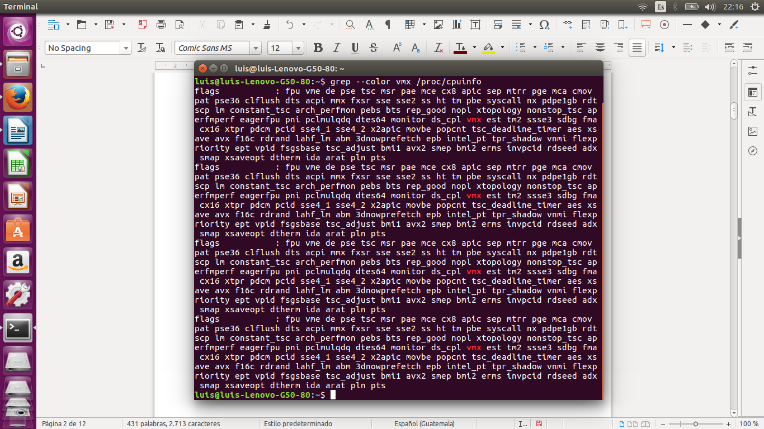

Y para el caso de procesadores AMD:

grep --color svm /proc/cpuinfo

Debe aparecer en rojo la palabra que buscamos, si no fuera así, por favor verifique de nuevo haber escrito bien el comando o esto hace indicar que su procesador no tiene posibilidad de soportar KVM.

Para instalar KVM (Kernel Based Virtual Machine) escribimos los siguientes comandos en consola de Debían.

sudo aptitude update

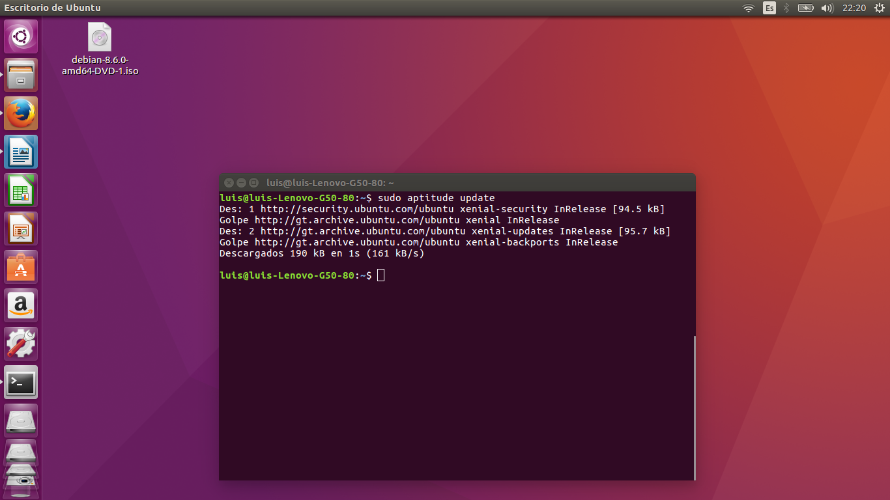

sudo apt-get install qemu-kvm libvirt-bin bridge-utils virt-manager

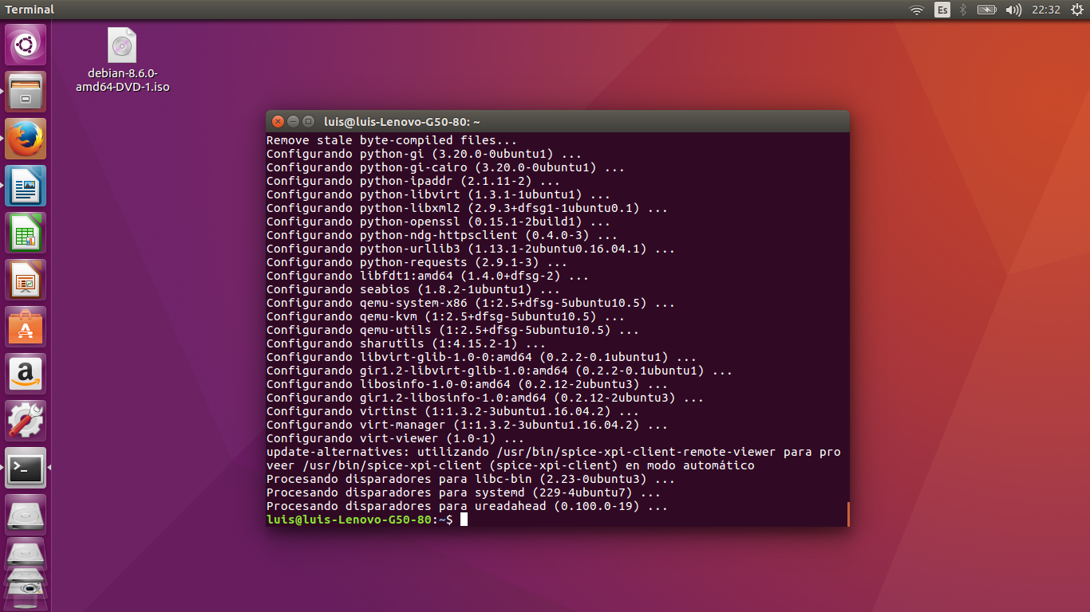

Para agregar al usuario que queremos que use la virtualización. En este caso usamos luis, pero pueden elegir cualquiera. Escribimos en la consola:

sudo adduser luis libvirt

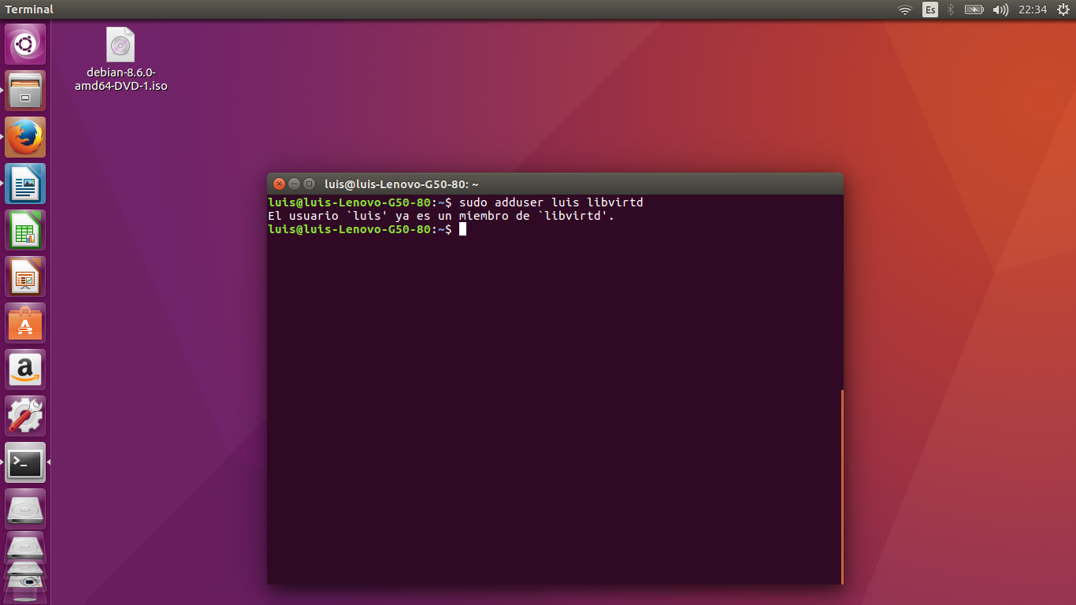

Cargamos módulo por seguridad o evitar algún problema:

Para AMD, escribimos en la consola:

sudo modprobe kvm-amd

Para Intel, escribimos en la consola:

sudo modprobe kvm-intel

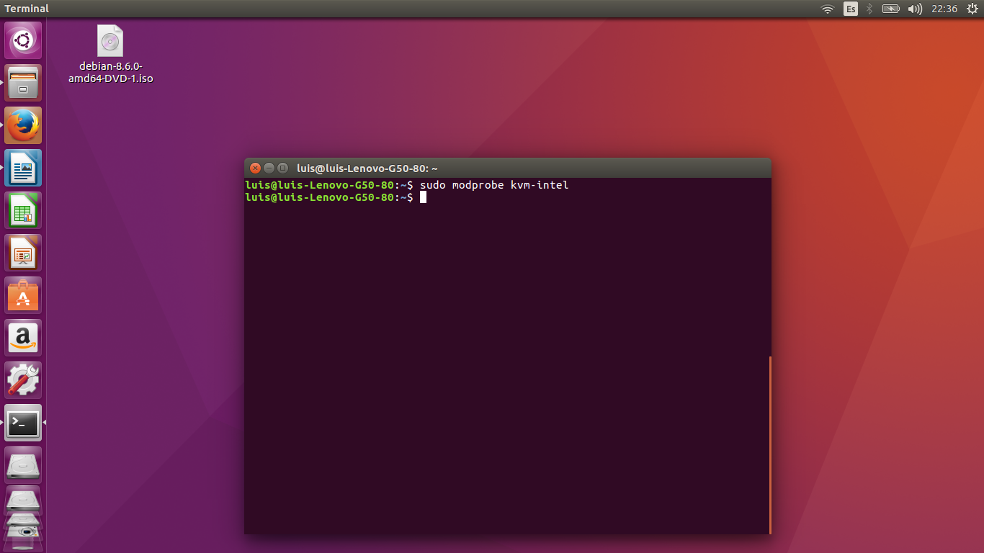

Preparar la configuración de red para que los futuros guests tengan conectividad entre el host y los guest.

Entramos en la consola y escribimos:

sudo nano /etc/network/interfaces

Les podría salir algo similar a lo siguiente:

auto eth0

iface eth0 inet dhcp

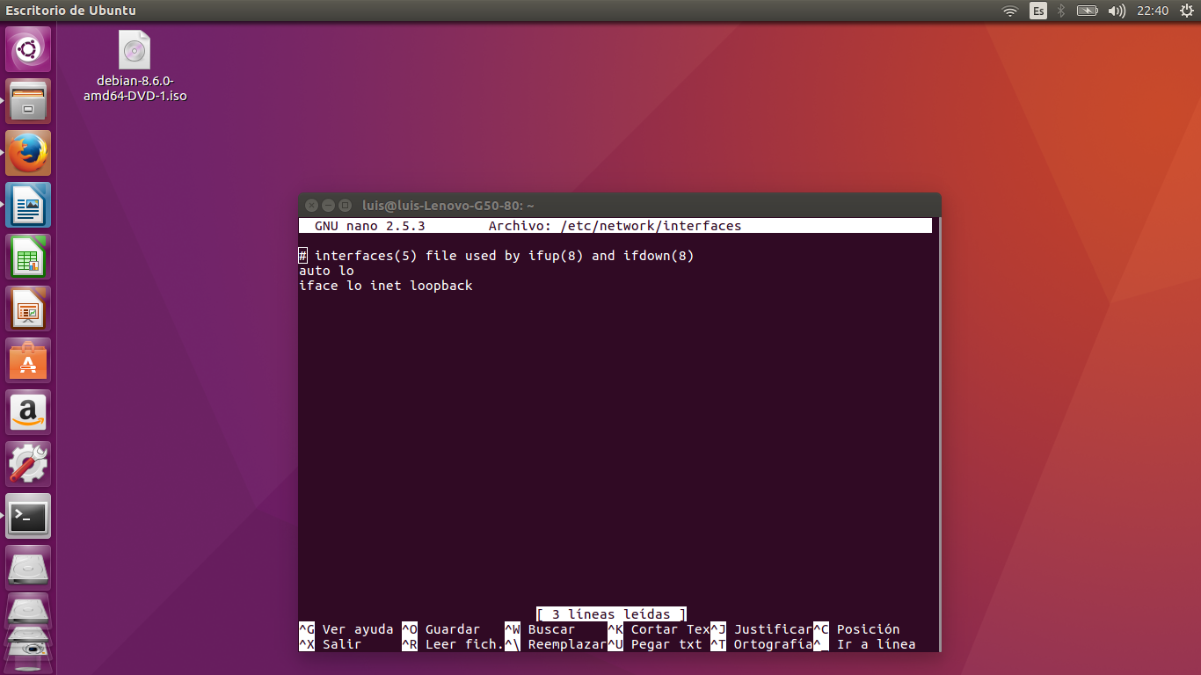

Deberían de llegar a algo como lo siguiente:

auto br0

iface br0 inet dhcp

bridge_ports eth0

bridge_stp off

bridge_maxwait 5

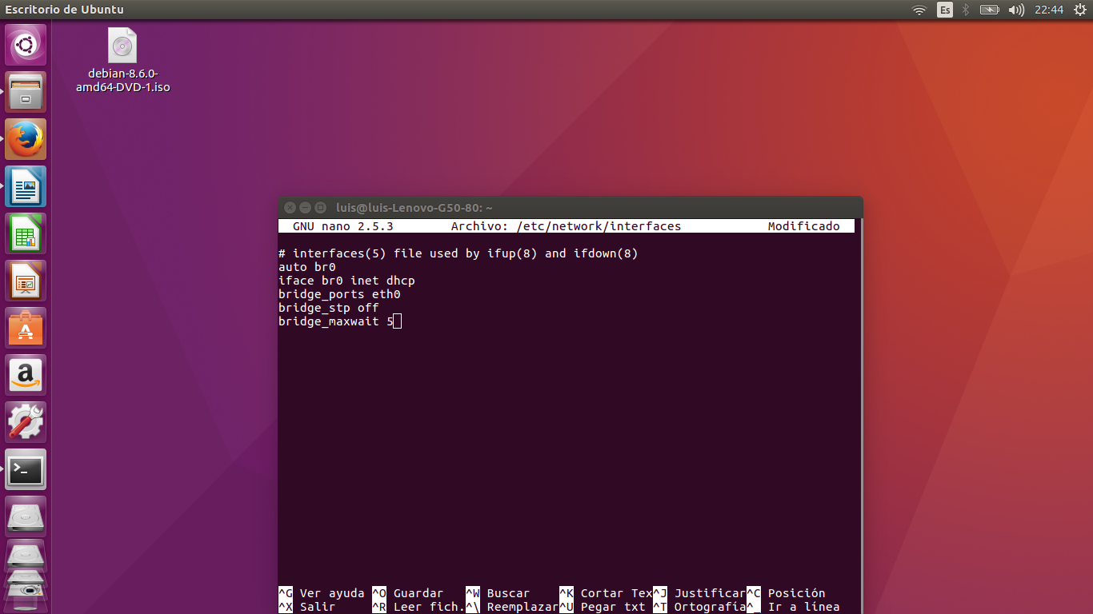

se guardan los cambios con control + o, antes de iniciar una máquina virtual se debe de reiniciar el sistema, escribimos en consola

sudo reboot

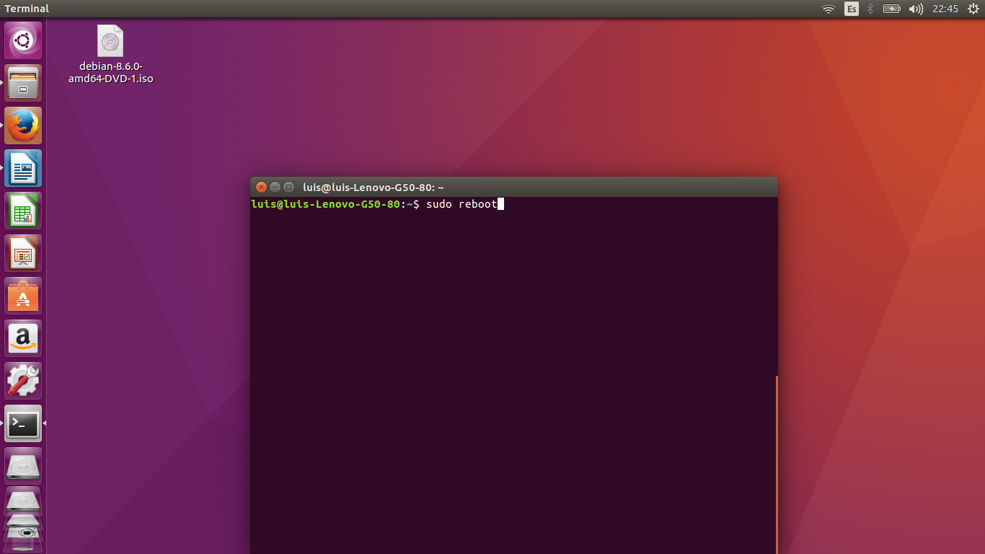

Instalación de Debian 8 en KVM:

Ya que tenemos instalado el KVM vamos al gestor de máquinas virtuales y le damos al botón crear nueva máquina virtual.

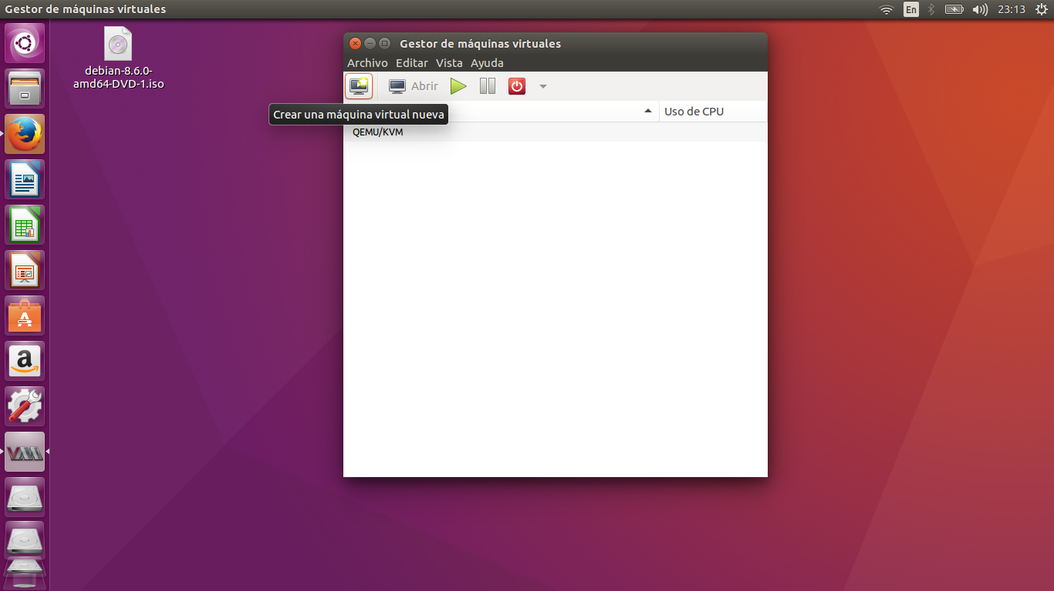

Creamos una nueva máquina virtual seleccionando un iso.

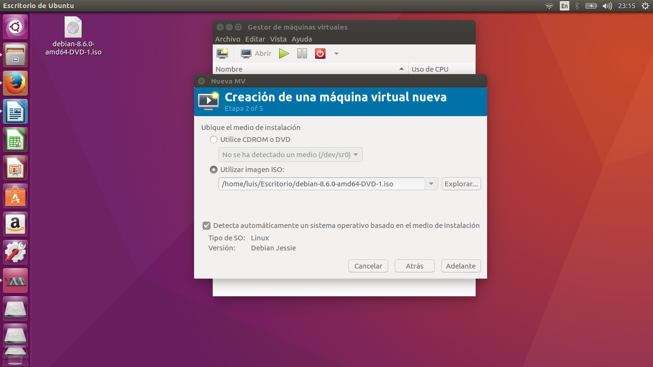

Seleccionamos capacidad de ram y cpu en este caso 2048Mb y 1 cpu

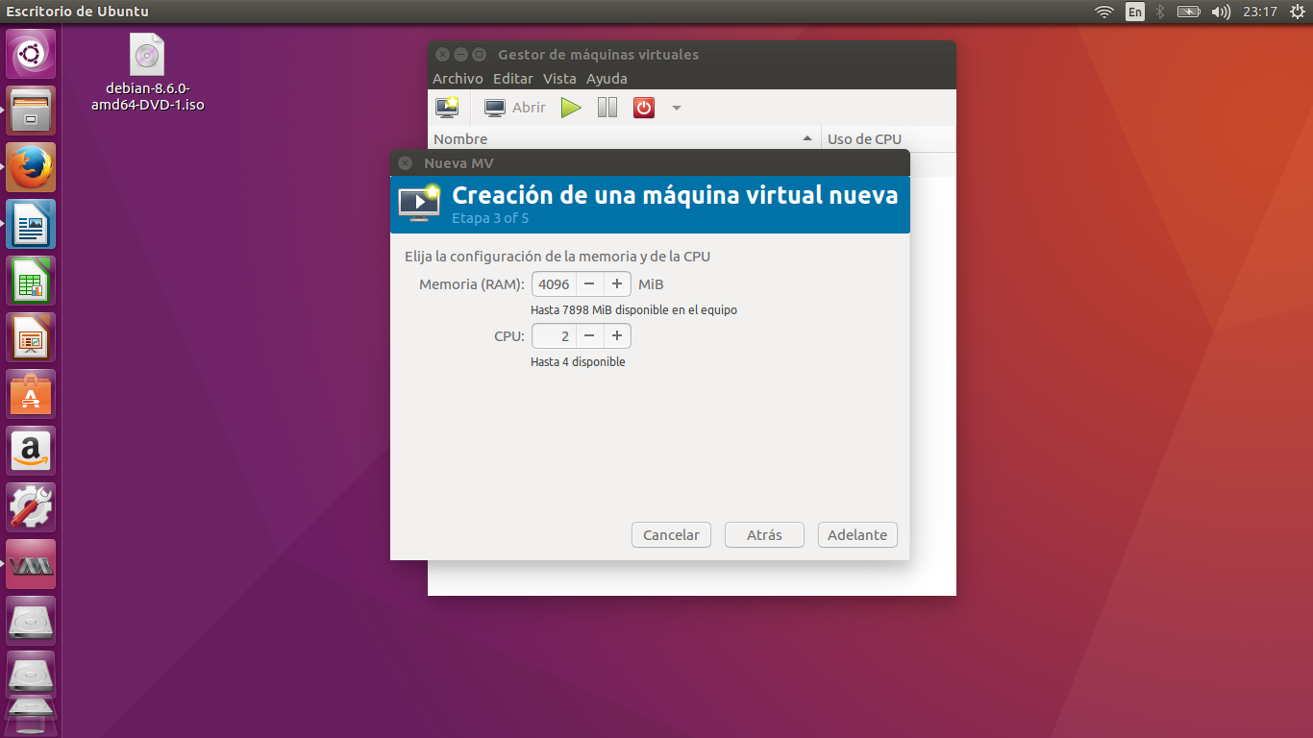

Seleccionamos capacidad de disco duro en este caso 35.0 GB

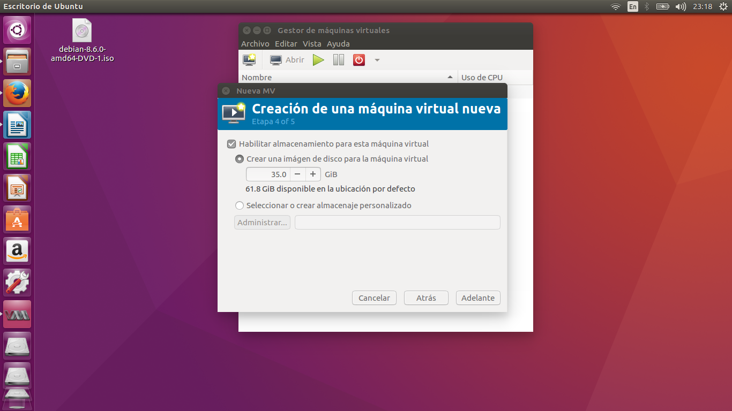

Por ultimo nos muestra el resumen de nuestra máquina e iniciamos la instalación de nuestro sistema operativo con el botón de finalizar.

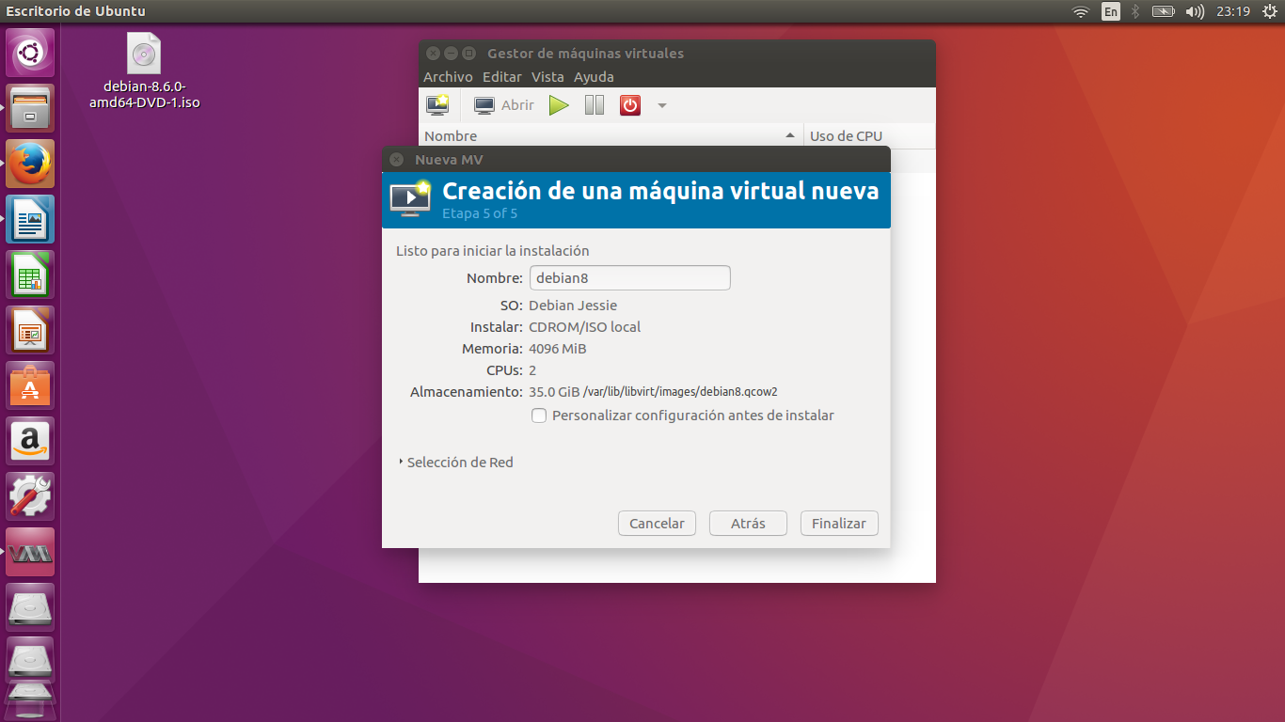

Instalamos nuestro sistema operativo.

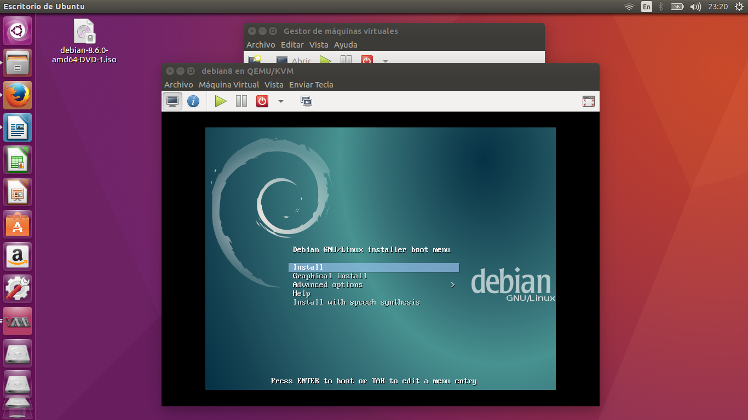

Al finalizar tendremos nuestra máquina virtual con el sistema operativo debían instalado y listo para la siguiente fase del proyecto.

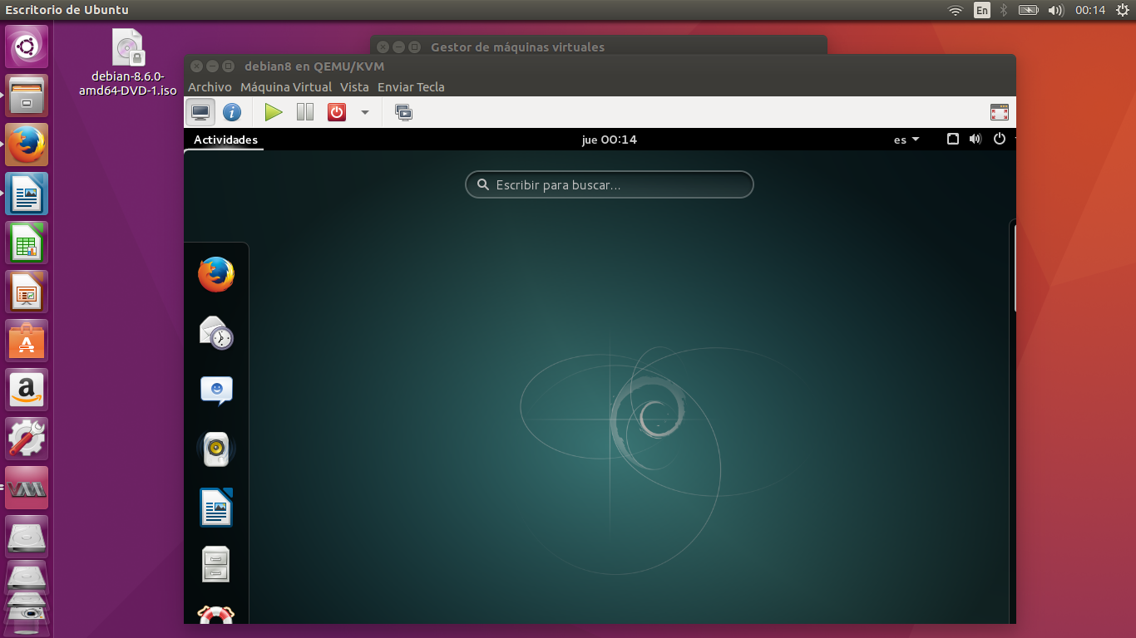

Compilación de Kernel de Debian 8:

Nuestro kerel actual de Debian 8 es 3.16 se muestra con el comando “uname -r”

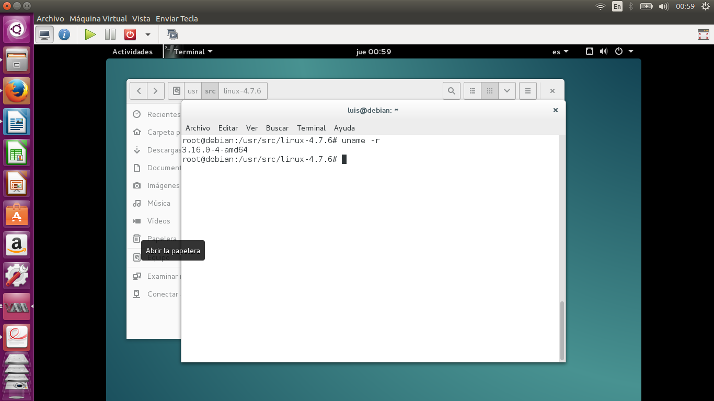

Lo primero que debemos hacer para compilar nuestro nuevo kernel es obtener la versión que deseamos instalar de la pagina oficial de linux <https://www.kernel.org/> donde en nuestro caso se escoge la version 4.7.6 ya que es estable y tiene las configuraciones que necesitamos para nuestro proyecto.

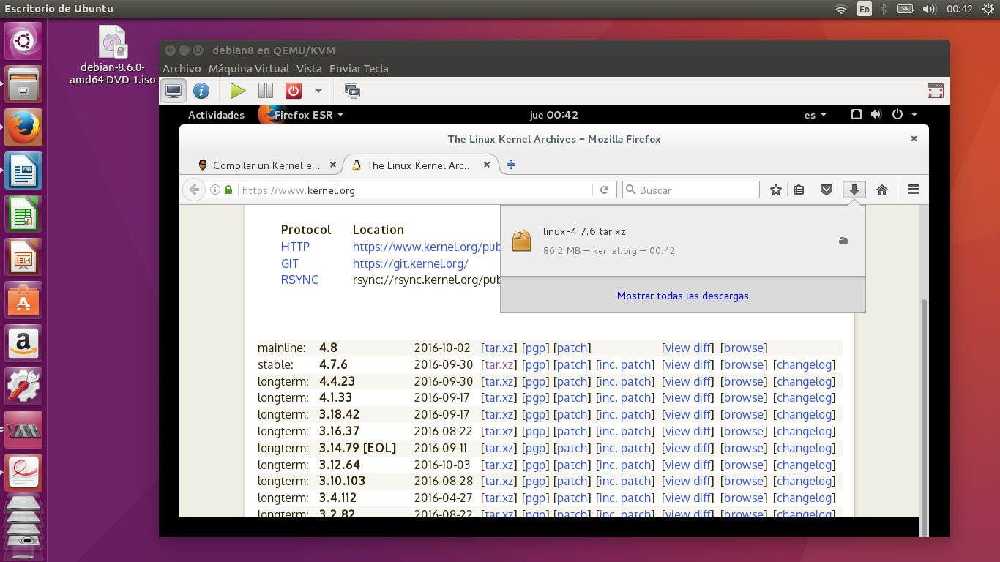

Una vez descargado es recomendable descomprimirlo en el directorio /usr/src/ solo para tener control y orden sin embargo se puede poner donde se desee.

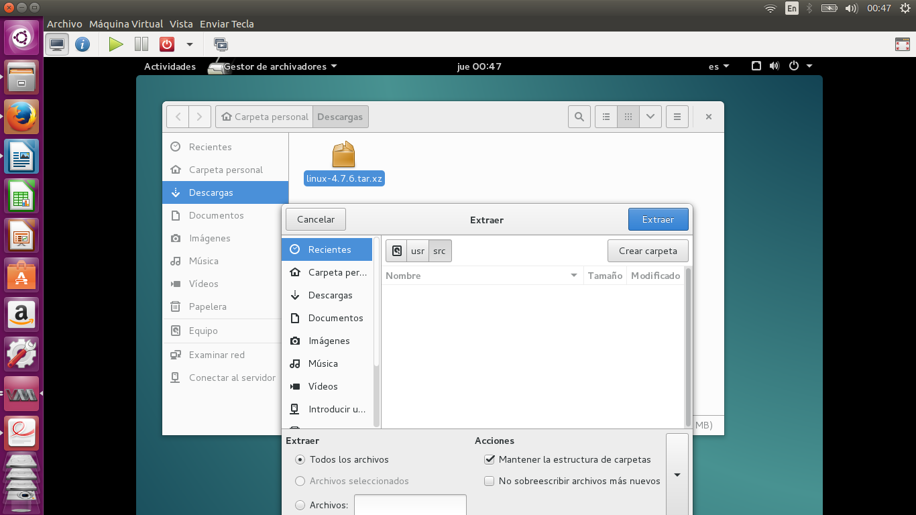

Ahora entramos a la terminal al directorio para poder configurar nuestro nuevo kernel

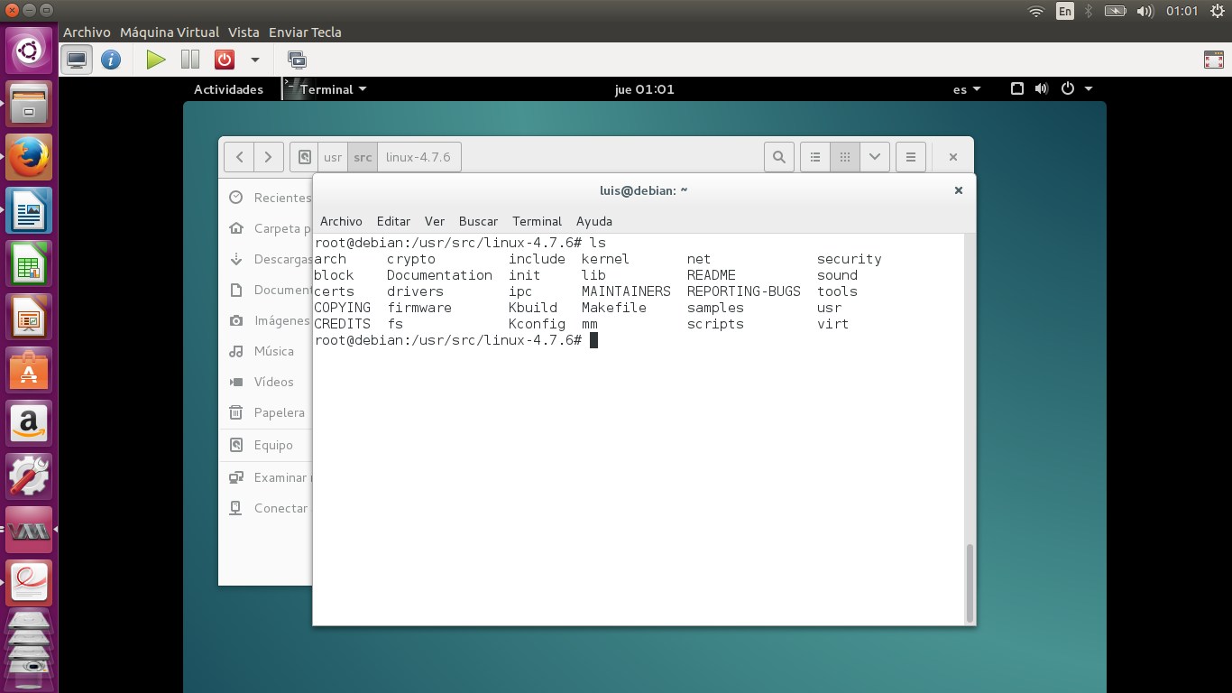

Para configurar nuestro kernel utilizaremos el comando

make menuconfig

Este comando nos mostrara el menú siguiente donde configuraremos todo lo necesario para nuestro nuevo kernel

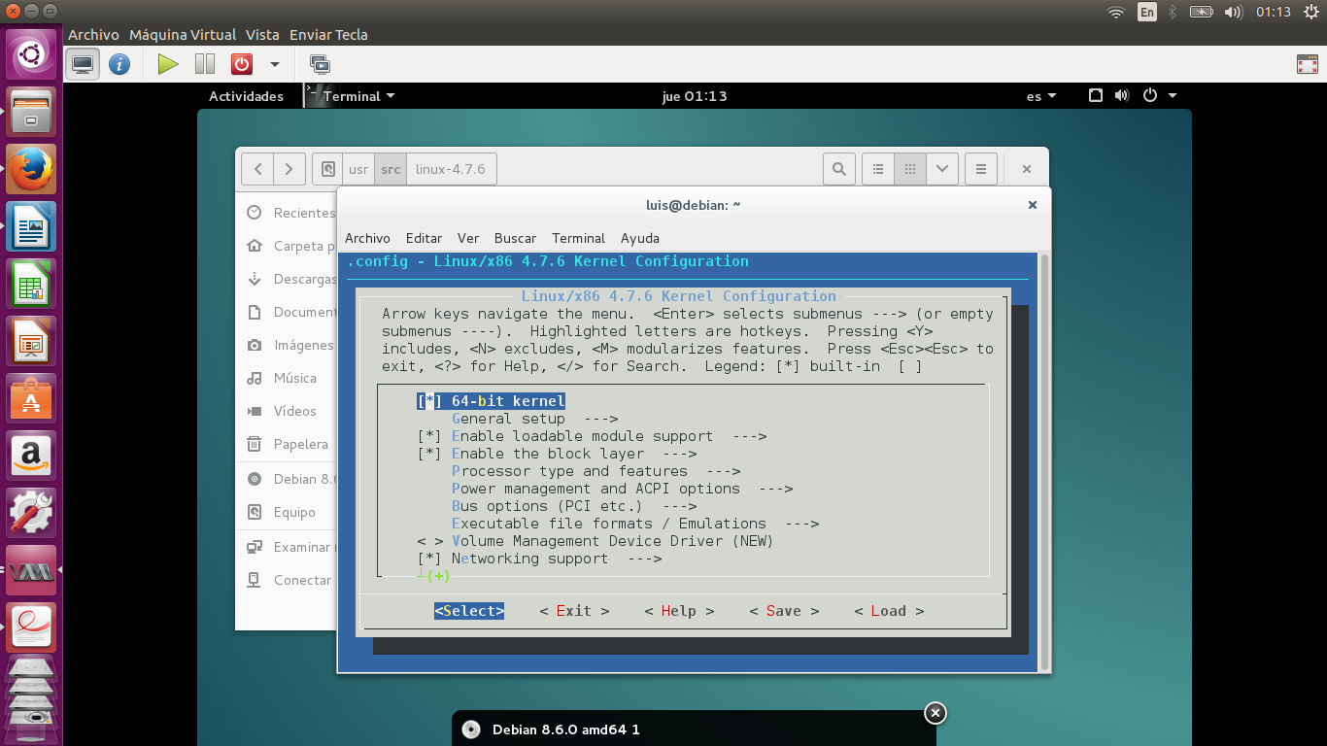

Como podemos ver en la siguiente imagen en nuestra configuración tenemos la carga dinámica de módulos por lo tanto marcamos la opción si hubiera alguna otra podemos ir buscando con la ayuda de este menú.

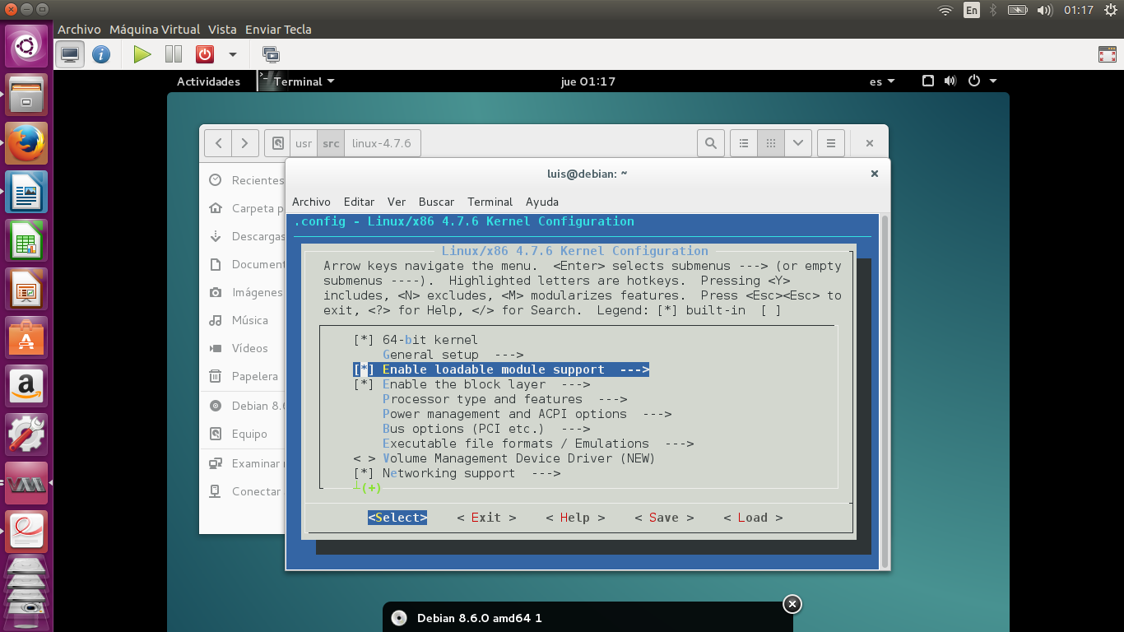

Una vez terminada la configurancion guardamos los cambios y vamos podemos empezar a compilar nuestro kernel para esto se necesita un paquete llamado kernel-package, el cual suministra las herramientas necesarias para poder compilar y generar el paquete con nuestro nuevo kernel.

Para instalarlo usaremos el comando

aptitude install kernel-package

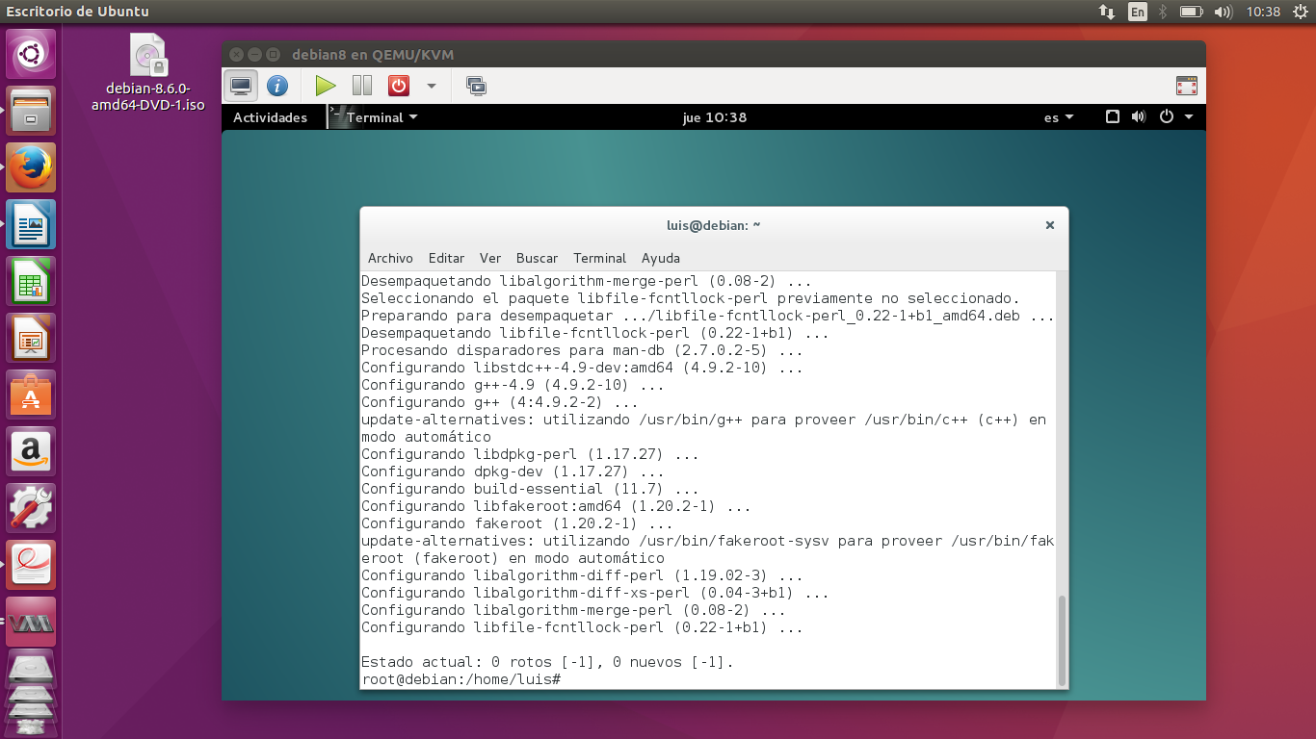

Una vez instalado el kernel-package pasamos a limpiar el sistema para poder compilar el kernel sin problemas con el siguiente comandos

sudo make -j2

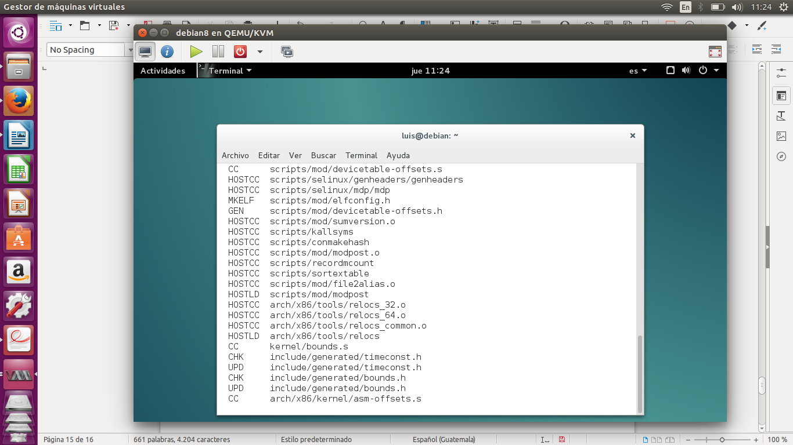

Como siguiente paso tenemos que compilar los módulos con:

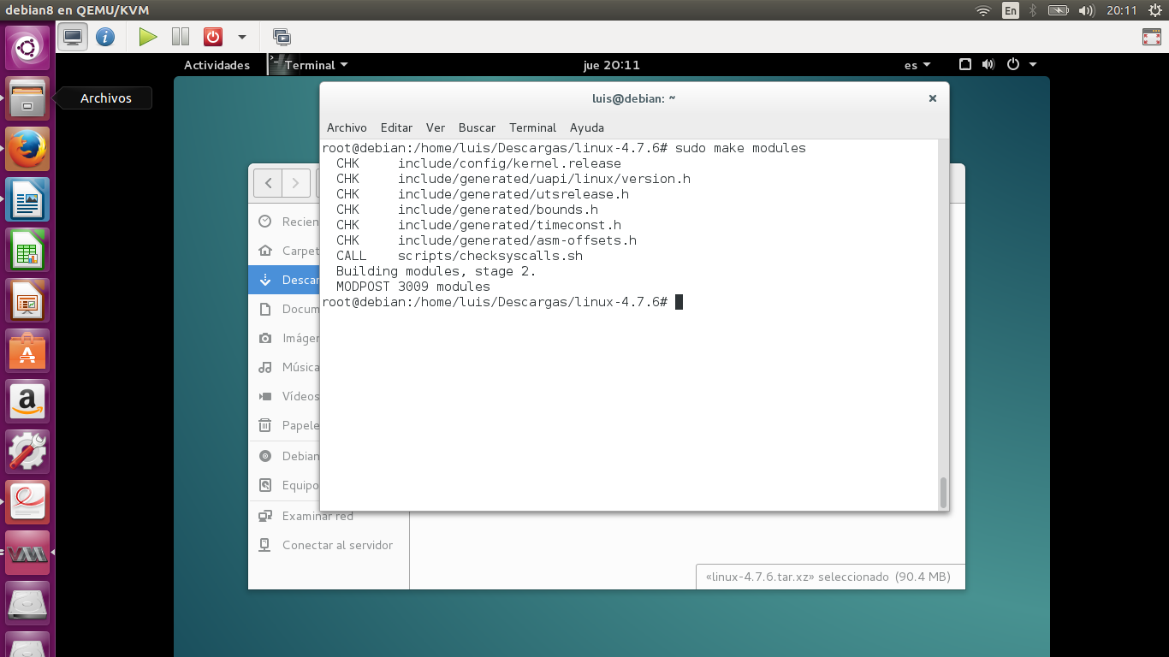sudo make modules

Al terminar instalamos los módulos con:

sudo make module_install

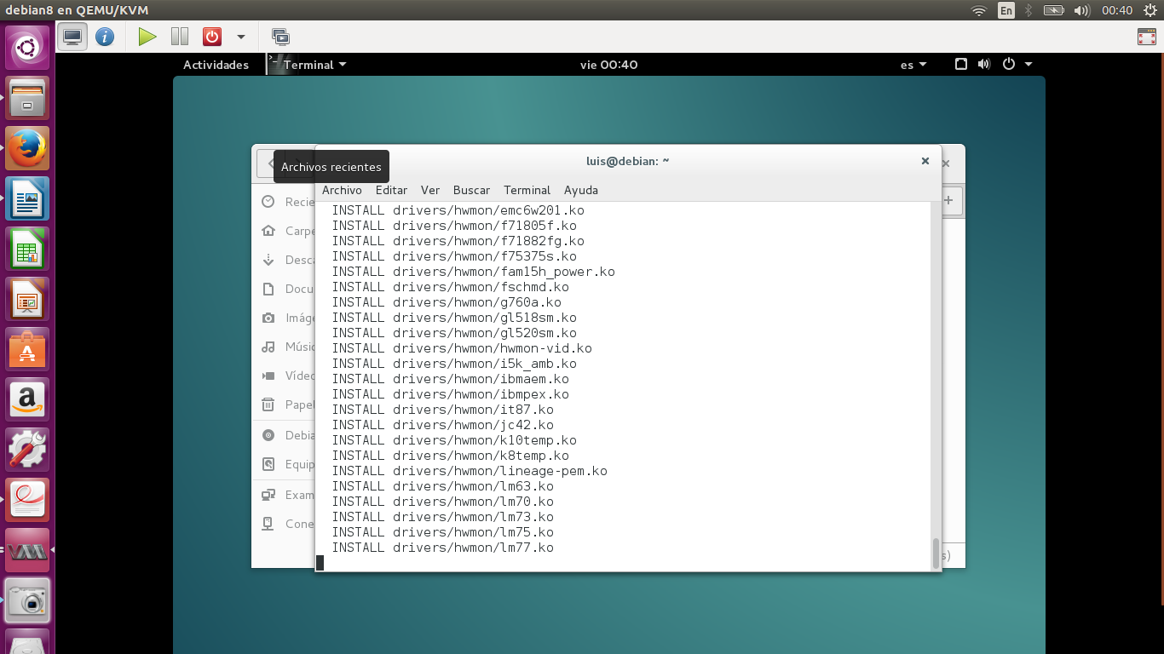

Ahora si podemos instalar nuestro nuevo kernel con:

sudo make install

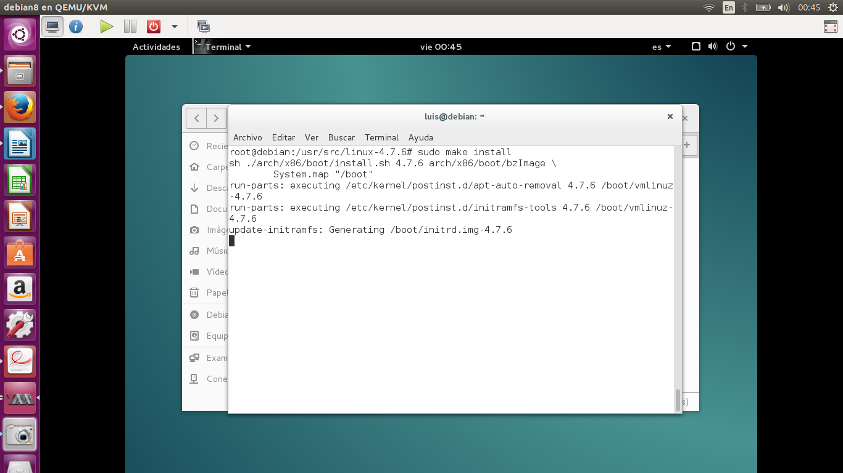

Al finalizar la instalación reiniciamos la maquina y podemos ver nuestro nuevo kernel con:

uname -r

